Na stronie tej pokazane zostaną ciekawe, nietypowe zadania
z różnych działów matematyki wraz z propozycjami rozwiązań. Wnikliwa analiza zawartych tu treści na pewno ułatwi uczniom zdobycie oceny celującej z matematyki, a także stanowić będzie niezbędny etap w „walce”
o laury konkursów przedmiotowych.

Zad. 1

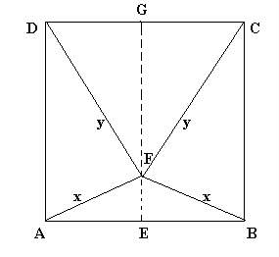
Wewnątrz kwadratu ABCD budujemy trójkąt ABF, w którym $∠$FAB = $∠$FBA = ${\text{15}}^{0}$. Jakie są rozwartości kątów trójkąta CDF ?

Przyjmijmy, że bok kwadratu ma długość 1. Nietrudno domyślić się, że trójkąt CDF jest równoboczny. Dla wykazania tej równoboczności wystarczy pokazać, że jeden z odcinków CF lub DF ma długość 1 albo, że jeden z kątów DCF lub CDF ma miarę ${\text{60}}^{0}$, lub też, że odcinek GF ma długość $\frac{\sqrt{3}}{2}$ (wysokość trójkąta równobocznego o boku 1).

Sposób 1.
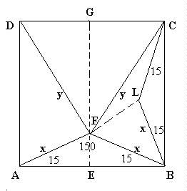
Budujemy wewnątrz kwadratu trójkąt BCL przystający do ABF. Trójkąt BFL jest równoboczny (BF = BL i $∠\text{FBL}={\text{60}}^{0}$), czyli FL = x. Łatwo obliczyć, że $∠$FLC =${\text{150}}^{0}$. Teraz albo z cechy przystawania „bkb” udowadniamy, że $Δ\text{FLC}≡Δ\text{BLC}$, czyli FC = BC = 1, albo skoro trójkąt FLC jest równoramienny więc $∠\text{FCL}=\frac{1}{2}\left({\text{180}}^{0}−{\text{150}}^{0}\right)={\text{15}}^{0}$ czyli $∠\text{FCD}={\text{90}}^{0}−2⋅{\text{15}}^{0}={\text{60}}^{0}$.

W obu przypadkach trójkąt DCF jest równoboczny.
Sposób 2.

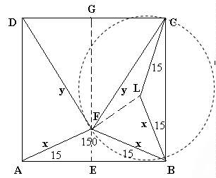

Podobnie jak w poprzednim sposobie

budujemy trójkąt BLC przystający do

ABF. Opisujemy okrąg na trójkącie BCF.

Należy uzasadnić, że $∠\text{BCF}={\text{30}}^{0}$.

Wtedy $∠\text{DCF}={\text{60}}^{0}$.

Odcinki BL, CL i FL są równe (patrz

sposób 1), a więc punkt L jest środkiem okręgu opisanego na trójkącie BCF. Kąt środkowy BLF = ${\text{60}}^{0}$, więc kąt wpisany oparty na tym samym łuku $∠\text{BCF}={\text{30}}^{0}$. Stąd

$∠\text{DCF}={\text{90}}^{0}−{\text{30}}^{0}={\text{60}}^{0}$. Zatem trójkąt DCF

jest równoboczny.

Sposób 3.
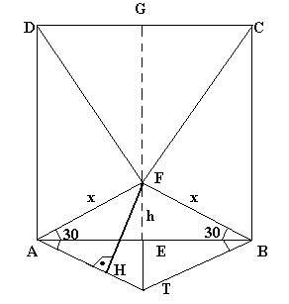
Na zewnątrz kwadratu budujemy trójkąt ABT przystający do ABF.

W sposobie tym należy obliczyć długość odcinka HT, następnie długość odcinka h otrzymując w efekcie długość GF.

Z własności trójkąta $\text{90},{\text{60}}^{0},{\text{30}}^{0}$wynika, że $\text{HF}=\frac{1}{2}x$, a $\text{AH}=\frac{x\sqrt{3}}{2}$. Stąd $\text{HT}=x−\frac{x\sqrt{3}}{2}=\frac{2−\sqrt{3}}{2}x$.
Z podobieństwa prostokątnych trójkątów AET i FHT (wspólny kąt ostry) wynika $\frac{\text{ET}}{\text{EA}}=\frac{\text{HT}}{\text{HF}}$, czyli $\frac{h}{\frac{1}{2}}=\frac{\frac{2−\sqrt{3}}{2}x}{\frac{1}{2}x}$
Stąd $h=\frac{2−\sqrt{3}}{2}=1−\frac{\sqrt{3}}{2}$
$\text{GF}=1−h=\frac{\sqrt{3}}{2}$ a to jest długość wysokości trójkąta
równobocznego o boku 1.
Zatem trójkąt DCF jest równoboczny.
Sposób 4.

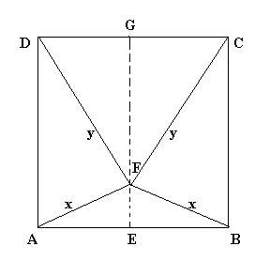
Sposób ten polega na udowodnieniu, że $∠\text{FCD}$ nie może mieć miary ani większej, ani mniejszej niż ${\text{60}}^{0}$. Pozostaje więc tylko sytuacja, że $∠\text{FCD}={\text{60}}^{0}$.

Przypuśćmy, że trójkąt FCD nie jest równoboczny. Niech na przykład $∠\text{FCD}$ ma miarę większą niż ${\text{60}}^{0}$. Wówczas $\text{DF}>\text{CD}$ (naprzeciw większego kąta leży większy bok). Ponieważ $∠\text{BCF}$ma miarę mniejszą niż ${\text{30}}^{0}$, więc $∠\text{BFC}$ma miarę większą niż ${\text{75}}^{0}$. Stąd $\text{BC}>\text{CF}$, ale skoro wcześniej założyliśmy, że $\text{DF}>\text{CD}$, a $\text{DF}=\text{CF}$, to otrzymujemy
$\text{BC}>\text{CD}$. Jest to sprzeczność, gdyż ABCD jest kwadratem.
Do podobnej sprzeczności dochodzimy zakładając, że $∠\text{FCD}$ ma miarę
mniejszą niż ${\text{60}}^{0}$.

Zad. 2 (zadanie Newtona)

Na łące rośnie trawa. 60 krów mogłoby paść się na tej łące przez 14 dni, a 50 krów przez 28 dni. Ile krów mogłoby paść się na tej łące stale, dzięki ciągle odrastającej trawie ?

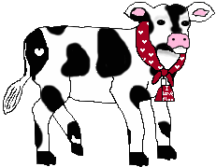

Załóżmy, że początkowy zapas trawy na łące wynosi t. W ciągu jednego dnia odrasta x trawy, zaś jedna krowa zjada w ciągu jednego dnia y trawy. Możemy więc zapisać następujący układ:

$\begin{aligned}\left\{t+\text{14}x=\text{60}⋅\text{14}y | \right.\end{aligned}$

Odejmując pierwsze równanie od drugiego otrzymujemy

$\text{14}x=\left(\text{50}⋅\text{28}−\text{60}⋅\text{14}\right)y=\text{10}⋅\text{14}⋅y\left(\text{10}−6\right)=\text{40}⋅\text{14}y$ a stąd $x=\text{40}y$.

Mamy więc

$t=\text{60}⋅\text{14}y−\text{14}⋅\text{40}y=\text{14}⋅\text{20}y=7⋅\text{40}y=7x$.
Z powyższych obliczeń wynika, że 40 krów (zauważ $x=\text{40}y$) mogłoby paść się na tej łące „bez końca”.

Zad. 3 (zadanie Lwa Tołstoja)

Zespół kosiarzy zamierzał skosić dwie łąki – jedna z nich miała powierzchnię dwa razy większą od drugiej. Przez pół dnia wszyscy kosiarze kosili trawę na pierwszej łące, potem połowa zespołu przeniosła się na mniejszą łąkę, a druga połowa do końca dnia dokończyła koszenie trawy na łące większej. Resztę nieskończonej małej łąki przez cały następny dzień skosił jeden kosiarz. Ilu kosiarzy liczył zespół ?

Oznaczmy przez x liczbę kosiarzy, a przez y powierzchnię łąki skoszonej przez jednego kosiarza w ciągu jednego dnia (dzienną „wydajność” kosiarza).
Ustalmy najpierw powierzchnię większej łąki. Łąkę kosiło x kosiarzy przez pół dnia, więc skosili $x⋅\frac{1}{2}y$, potem łąkę kosiło $\frac{1}{2}x$ kosiarzy i skosili $\frac{1}{2}x⋅\frac{1}{2}y$ łąki. Ponieważ cała łąka została skoszona, więc jej powierzchnia to $\frac{3}{4}\text{xy}$. Analogicznie można obliczyć powierzchnie małej łąki: $\frac{1}{2}x⋅\frac{1}{2}y+y=\frac{\text{xy}+4y}{4}$. Wiemy, że powierzchnia większej łąki była dwa razy większa niż powierzchnia małej, więc;
$\frac{3\text{xy}}{4}$ : $\frac{\text{xy}+4y}{4}=2$.
Po przekształceniach otrzymujemy x = 8, a więc zespół składał się z 8 kosiarzy.

Zad. 4 (zadanie Eulera)
Dwie wieśniaczki przyniosły na targ razem 100 jajek, każda inną liczbę. Obie uzyskały tę samą ilość pieniędzy za sprzedane wszystkie jajka. Pierwsza powiedziała: „Gdybym miała tyle jajek, ile Ty przyniosłaś na targ, to zarobiłabym 15 dukatów”. Druga wieśniaczka
odpowiedziała: „Gdybym ja z kolei miała te jajka, które Ty
przyniosłaś, to zarobiłabym $6\frac{2}{3}$dukata”. Ile jaj przyniosła na targ każda wieśniaczka ?

Oznaczmy przez x liczbę jajek, które na targ przyniosła pierwsza wieśniaczka. Zatem druga przyniosła 100 – x jajek. Cena jednego jajka u pierwszej wieśniaczki wynosi $\frac{\text{15}}{\text{100}−x}$ ,
a u drugiej $\frac{6\frac{2}{3}}{x}$ . Łatwo jest obliczyć teraz ile pieniędzy uzyskała każda z wieśniaczek za sprzedane jajka. Pierwsza otrzymała $\frac{\text{15}}{\text{100}−x}⋅x$, zaś druga $\frac{6\frac{2}{3}}{x}⋅\left(\text{100}−x\right)$.
Otrzymujemy więc równanie: $\frac{\text{15}}{\text{100}−x}⋅x$ = $\frac{6\frac{2}{3}}{x}⋅\left(\text{100}−x\right)$ i dalej $\text{45}x^{2}=\text{20}{\left(\text{100}−x\right)}^{2}$
$9x^{2}=4{\left(\text{100}−x\right)}^{2}$ czyli ${\left(3x\right)}^{2}={\left[2\left(\text{100}−x\right)\right]}^{2}$ stąd $3x=2\left(\text{100}−x\right)$ , a więc $x=\text{40}$
Pierwsza wieśniaczka przyniosła 40 jajek, a druga 60 jajek.

